27 октября 2018 года, 8-9 класс, Физика
Домашнее задание

1. Найти сопротивление электрической цепи, изображенной на рисунке. Все сопротивления цепи одинаковы и равны r = 1 Ом. Сопротивлениями соединительных проводов пренебречь.
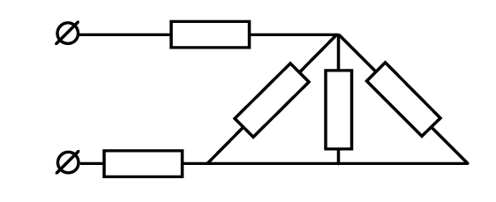

2. Изогнутая в виде буквы П однородная деталь массой 2m находится в равновесии на массивном однородном рычаге, как показано на рисунке. Найдите массу рычага (3m).
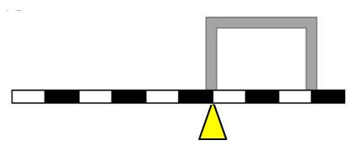

3. По окружности радиусом 100 м бежит с постоянной скоростью 0,628 м/с кролик, нерастяжимая натянутая веревочка привязана к нему и закреплена в центре круга. В начальный момент времени в центре руга находится улитка, она бросается в погоню – ползет по веревочке со скоростью 0,2 см/с. На каком расстоянии от начальной своей точки будет находиться кролик в момент, когда улитка его догонит? Считать размеры улитки и кролика очень маленькими. Почти точное значение числа «пи» 3,1415926.
(почти 50 кругов - 31415,926 м, а по дуге – 15,93 м)

